编号：0116-2020-2022
不符合项报告
企业名称： | 四川久享实业有限公司 | 不符合报告编号： | 01
受审核部门: 质检部 陪同人员:卢娟
不符合事实描述：

检查质检部时发现使用的编号jx-013型号为(0-200)㎜/0.02㎜的游标卡尺,未见到溯源证明,不符合GB/T19022-2003标准7.3.2条款的要求。

不符合认证审核准则条款号：GB/T19022-2003标准7.3.2条款
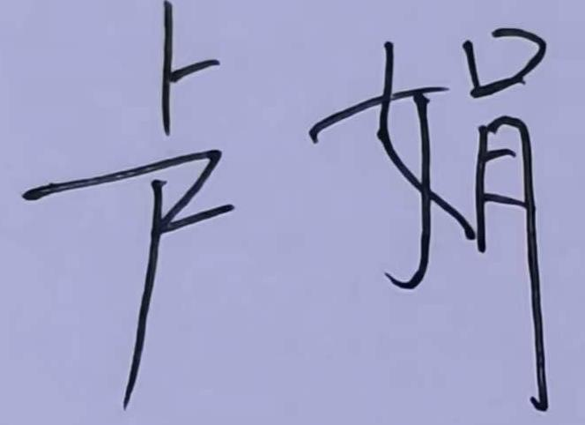
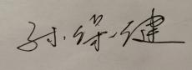
不符合程度：主要不符合____；次要不符合__√___；
审核员(签名)___________ 陪同人员(签名)_________
企业部门代表（签名）_________
日期:2022.05.23
纠正措施:

立即安排对该设备溯源。
企业部门代表签名: 审核员签名:
2022.05.23
纠正措施完成情况:

措施有效，同意关闭。
审核组代表签名: 日期:2022.05.23
可另附页

